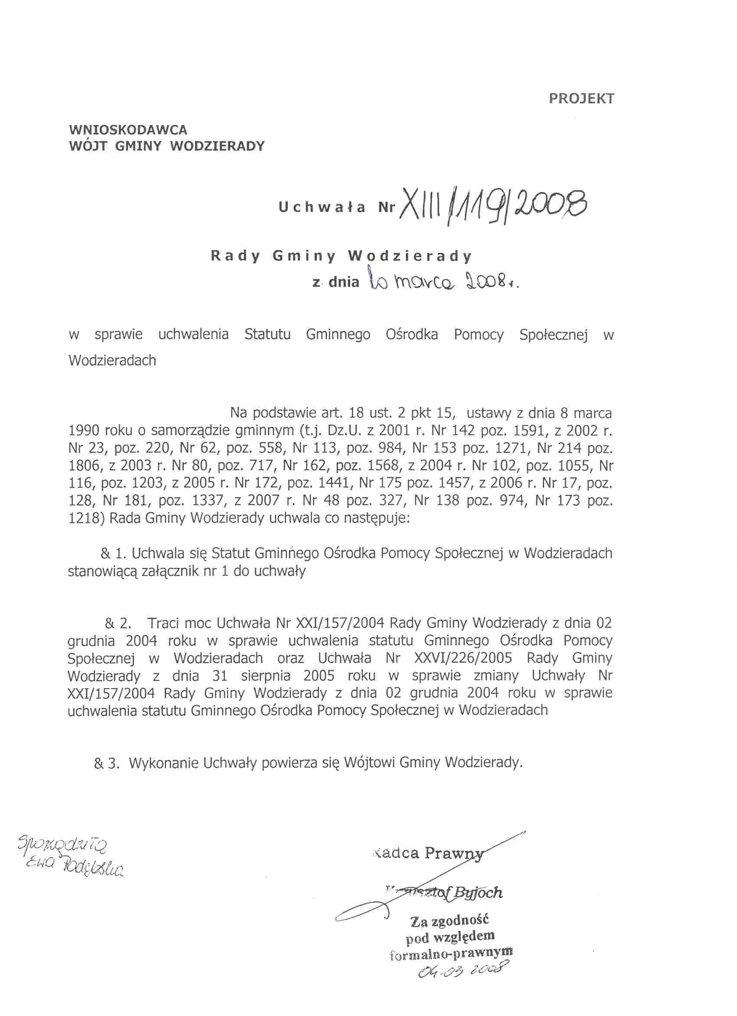

Załącznik nr 1
do Uchwały Nr XIII/119/2008
Rady Gminy Wodzierady
z dnia 20 marca 2008 r.

Statut
Gminnego Ośrodka Pomocy Społecznej
w Wodzieradach

ROZDZIAŁ I
POSTANOWIENIA OGÓLNE

& 1.

- Gminny Ośrodek Pomocy Społecznej w Wodzieradach zwany dalej „Ośrodkiem” jest wyodrębnioną gminną jednostką organizacyjną powołaną do bezpośredniego organizowania i wykonywania zadań pomocy społecznej na terenie Gminy Wodzierady. Ośrodek przy oznaczeniu spraw używa skrótu „GOPS”
- Siedziba ośrodka znajduje się w Wodzieradach nr 24.
- Ośrodek używa podłużnej pieczęci o treści:

GMINNY OŚRODEK POMOCY SPOŁECZNEJ
  - WODZIERADY NR 24
POW. ŁASKI WOJ. ŁÓDZKIE

4. Ośrodek działa na podstawie:
- ustawy z dnia 12 marca 2004 r. o pomocy społecznej (Dz. U. z 2004 r. Nr 64, poz. 593, z późn. zm.) zwaną dalej „ustawą o pomocy społecznej”,
- ustawy z dnia 28 listopada 2003 r. o świadczeniach rodzinnych (Dz. U. Nr 228, poz. 2255, z 2004 r. z późn. zm.) zwaną dalej „ustawą o świadczeniach rodzinnych”,
- ustawy z dnia 29 sierpnia 1997 roku o ochronie danych osobowych (Dz.U. z 2002 r. Nr 101 poz. 926 z późn. zm.)
- ustawy z dnia 22 kwietnia 2005 roku o postępowaniu wobec dłużników alimentacyjnych oraz zaliczce alimentacyjnej (Dz.U. z 2005 r. Nr 86 poz. 732) zwana dalej „ustawa o postępowaniu wobec dłużników alimentacyjnych oraz zaliczce alimentacyjnej”
- ustawa z dnia 27 sierpnia 2004 roku o świadczeniach opieki zdrowotnej finansowanych ze środków publicznych (Dz.U. z 2004 r. Nr 210 poz. 2135 z późn. zm.)
- ustawa z dnia 13 października 1998 roku o systemie ubezpieczeń społecznych (Dz.U. z 2007 r. Nr 11 poz. 74 z późn. zm.)
- niniejszego Statutu
- innych przepisów wykonawczych mających zastosowanie do działania Ośrodka.

ROZDZIAŁ II
ZADANIA OGÓLNE

& 2.

1. Ośrodek wykonuje zadania zlecone i zadania własne w zakresie pomocy społecznej
2. Zadania w zakresie pomocy społecznej obejmują:
- tworzenie warunków organizacyjnych funkcjonowania pomocy społecznej w tym rozbudowę infrastruktury socjalnej,
- analizę i ocenę zjawisk rodzących zapotrzebowanie na świadczenia pomocy społecznej,
- przyznawanie i wypłacanie świadczeń przewidzianych ustawą,
- pobudzenie społecznej aktywności w zaspokojeniu niezbędnych potrzeb życiowych osób i rodzin,
- pracę socjalną rozumianą jako działalność zawodową, skierowaną na pomoc osobom i rodzinom we wzmocnieniu lub odzyskaniu zdolności do funkcjonowania w społeczeństwie oraz na stworzenie warunków sprzyjających temu celowi.

& 3.

Do zadań własnych z zakresu pomocy społecznej należących do gminy, realizowanych przez ośrodek należy:
- przyznawanie i wypłacanie zasiłków specjalnych celowych
- przyznawanie i wypłacanie pomocy na ekonomiczne usamodzielnienie się w formie zasiłku, pożyczek oraz pomocy w naturze,
- współpraca z powiatowym urzędem pracy w zakresie upowszechniania ofert pracy oraz informacji o wolnych miejscach pracy, upowszechniania informacji o usługach poradnictwa zawodowego i o szkoleniach.
- inne zadania własne z zakresu pomocy społecznej wynikające z rozeznanych potrzeb

& 4.

Do zadań własnych z zakresu pomocy społecznej o charakterze obowiązkowym należących do gminy, a realizowanych przez Ośrodek należy:
1) udzielanie schronienia, niezbędnego ubrania i posiłku osobom tego pozbawionym,
2) przyznawanie i wypłacanie zasiłków okresowych,
3) przyznawanie i wypłacanie zasiłków celowych ,
4) przyznawanie pomocy rzeczowej,
5) organizowanie i świadczenie usług opiekuńczych w tym specjalistycznych w miejscu zamieszkania,
6) przyznawanie i wypłacanie zasiłków celowych na pokrycie wydatków na świadczenia zdrowotne osobom bezdomnym oraz innym osobom, które nie mają dochodu i możliwości uzyskania świadczeń na podstawie przepisów o powszechnym ubezpieczeniem w Narodowym Funduszu Zdrowia,
7) przyznawanie i udzielanie zasiłków celowych na pokrycie wydatków powstałych w wyniku zdarzenia losowego,
8) dożywianie dzieci,
- kierowanie osób z terenu gminy Wodzierady do domu pomocy społecznej i ponoszenie odpłatności za pobyt w tym domu,
- sprawienie pogrzebu,
11) opracowanie i realizacja gminnej strategii integracji rozwiązywania problemów społecznych ze szczególnym uwzględnieniem programów pomocy społecznej, profilaktyki i rozwiązywania problemów alkoholowych i innych, których celem jest integracja osób i rodzin z grup szczególnego ryzyka,
- sporządzenie bilansu potrzeb gminy w zakresie pomocy społecznej,
- przyznawanie zasiłków celowych w formie biletu kredytowego,
- opłacanie składek na ubezpieczenie emerytalne i rentowe za osobę, która rezygnuje z zatrudnienia w związku z koniecznością sprawowania bezpośredniej, osobistej opieki nad długotrwale lub ciężko chorym członkiem rodziny oraz wspólnie niezamieszkującymi matką, ojcem lub rodzeństwem,
- praca socjalna,
- sprawienie pogrzebu, w tym osobom bezdomnym,
- tworzenie gminnego systemu profilaktyki i opieki nad dzieckiem i rodzina,
- pomoc osobom mającym trudności w przystosowaniu się do życia po zwolnieniu z zakładu karnego,
- sporządzanie sprawozdawczości.

& 5.

Do zadań zleconych gminie, a wykonywanych przez Ośrodek należy:
- przyznawanie i wypłacanie zasiłków stałych,
- opłacanie składek na ubezpieczenie zdrowotne za uprawnione osoby na podstawie przepisów o powszechnym ubezpieczeniu w Narodowym Funduszu Zdrowia,
- przyznawanie i wypłacanie zasiłków celowych na pokrycie wydatków w wyniku klęski żywiołowej lub ekologicznej,
- świadczenie specjalistycznych usług opiekuńczych w miejscu zamieszkania dla osób z zaburzeniami psychicznymi,
- zadania wynikające z rządowych programów pomocy społecznej, mających na celu ochronę poziomu życia osób, rodzin i grup społecznych oraz rozwój specjalistycznego wsparcia,

& 6.

W realizacji działań Ośrodek współdziała z:
- organami administracji rządowej i samorządowej,
- organizacjami społecznymi, stowarzyszeniami i fundacjami działającymi na rzecz osób z rodzin potrzebujących pomocy.
- Powiatowym Urzędem Pracy, organami wymiaru sprawiedliwości, kościołem, zakładem opieki zdrowotnej.

& 7.

W ramach ustawy o świadczeniach rodzinnych Ośrodek realizuje świadczenia:
- zasiłki rodzinne i przysługujące dodatki z tytułu:
- urodzenie dziecka,
- opieki nad dzieckiem w okresie korzystania z urlopu wychowawczego,
- samotnego wychowywania dziecka,
- kształcenia i rehabilitacji dziecka niepełnosprawnego,
- rozpoczęcia roku szkolnego,
- podjęcia przez dziecko nauki w szkole poza miejscem zamieszkania,
- wychowywanie dziecka w rodzinie wielodzietnej,
- świadczenia opiekuńcze:
- zasiłek pielęgnacyjny,
- świadczenie pielęgnacyjne,
- jednorazowa zapomoga z tytułu urodzenia dziecka,

& 8.

- W ramach ustawy o postępowaniu wobec dłużników alimentacyjnych oraz zaliczce alimentacyjnej ośrodek realizuje zadania:
a) postępowanie wobec osób zobowiązanych do świadczenia alimentacyjnego na podstawie tytułu wykonawczego, jeżeli egzekucja prowadzona przez komornika sądowego jest bezskuteczna,
b) przyznawanie zaliczek alimentacyjnych dla osób samotnie wychowujących dzieci, uprawnionych do świadczenia alimentacyjnego na podstawie tytułu wykonawczego, którego egzekucja jest bezskuteczna,

ROZDZIAŁ III
KIEROWNICTWO I ORGANIZACJA

& 9.

- Ośrodkiem kieruje i odpowiada za jego działalność Kierownik.
- Czynności wynikające ze stosunku pracy wobec Kierownika jako samodzielnego pracodawcy wykonuje Wójt Gminy Wodzierady.
- Kierownik wydaje decyzje administracyjne w indywidualnych sprawach z zakresu pomocy społecznej należących do właściwości gminy na podstawie upoważnienia udzielonego przez Wójta Gminy Wodzierady zgodnie z art. 110 ust. 7 ustawy o pomocy społecznej,
- Kierownik Ośrodka wydaje decyzje administracyjne w sprawach o przyznanie świadczeń rodzinnych na podstawie upoważnienia Wójta Gminy zgodnie z art. 20 ust. 3 ustawy o świadczeniach rodzinnych,
- Kierownik Ośrodka wydaje decyzje administracyjne w sprawach o przyznanie zaliczki alimentacyjnej na podstawie upoważnienia Wójta Gminy zgodnie z art. 9a ustawy o postępowaniu wobec dłużników alimentacyjnych oraz zaliczce alimentacyjnej,
- Kierownik Ośrodka działa jednoosobowo, zgodnie z przepisami prawa na podstawie pełnomocnictwa udzielonego przez Wójta Gminy Wodzierady. Do czynności przekraczających zakres umocowania wymagana jest zgoda Wójta Gminy Wodzierady.
- Powierzone zadania Kierownik Ośrodka wykonuje przy pomocy pracowników, z którymi zawiera i rozwiązuje umowę o pracę,
- Prawa i obowiązki pracowników Ośrodka regulują przepisy ustawy o pracownikach samorządowych i Kodeks pracy.

& 10.

Do obowiązków Kierownika należy w szczególności:
- wydawanie decyzji administracyjnych w sprawach o przyznaniu lub odmowie przyznania świadczeń rodzinnych, zaliczki alimentacyjnej oraz w indywidualnych sprawach z zakresu pomocy społecznej należących do właściwości gminy,
- wystawianie tytułów egzekucyjnych należnych z tytułu wydatków na świadczenia z pomocy społecznej i świadczeń rodzinnych, które podlegają zwrotowi od świadczeniobiorcy lub jego spadkobierców z masy spadkowej, albo od osób zobowiązanych do alimentacji w granicach i na zasadach określonych w kodeksie rodzinnym i opiekuńczym,
- nadzorowanie i koordynowanie pracy podległych pracowników,
- przedkładanie corocznie Radzie Gminy Wodzierady sprawozdania z działalności Ośrodka oraz przedstawienie potrzeb w zakresie pomocy społecznej,
- wykonywanie innych zadań z zakresu pomocy społecznej zleconych przez Wójta Gminy Wodzierady.

& 11.

1. Strukturę organizacyjną Ośrodka określa Regulamin Organizacyjny zawierający szczegółowy wykaz stanowisk, ich podporządkowanie oraz przypisane im zadania przez Kierownika Ośrodka.
- Zakresy czynności dla pracowników ustala Kierownik Ośrodka.

